#$+ERCEM System / HACCP
ERCEM System / HACCP 2.5
© ERCEM 1995
Sommaire
Présentation générale
Nouveau projet
Ouvrir un projet
Supprimer un projet
Options d'un projet
Exporter un projet
Importer un projet
Ajout/Édition d'un élément
Document attaché
Document externe

#$+-Présentation

ERCEM System HACCP est un logiciel interactif d'assistance au diagnostic HACCP.

Il apporte deux avantages importants :
• Une structuration efficace de l'ensemble des données utilisées dans une analyse de type HACCP ;
• La gestion centralisée d'une base documentaire, contenant les informations associées à un HACCP.

Les informations sont stockées dans des projets, stockés dans une base de données interne au programme.
 permet d'ajouter un élément .
 permet de supprimer un élément, ainsi que tous les éléments rattachés.
 permet de visualiser le document attaché à un élément.

Un double-clic sur un élément permet de modifier cet élément.

#$-+Nouveau projet

Cette commande permet de créer un nouveau projet vierge. Le projet doit recevoir un nom dès la création.

L'étape suivante consiste à saisir le titre, puis à ajouter des éléments à l'aide du bouton situé à droite de l'écran.

#$-+Ouvrir un projet

Cette commande ouvre un projet préalablement créé dans la base de données, afin de visualiser et/ou de modifier les données.

Un seul projet peut être ouvert à un instant donné.

#$-+Supprimer un projet

Cette commande permet de supprimer un projet de la base de données.

Attention, une fois supprimé, il n'est plus possible de récupérer les données du projet.

#$-+Options d'un projet

Cette commande permet de définir les options du projet.

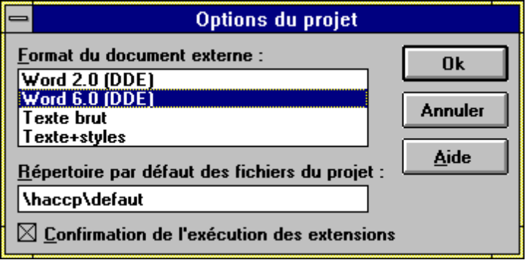

On trouve :
• Le format du document externe à générer, en fonction du traitement de textes disponible sur le système ;
• Le répertoire dans lequel le système doit ranger les documents du projet. Par défaut, il s'agit d'un sous-répertoire de \HACCP, de même nom que le projet ;
• Une cas à cocher, permettant d'éviter la confirmation systématique lors de la visualisation du document attaché .

#$-+Exporter un projet

Cette commande permet de générer un fichier projet externe, qui pourra être chargé ensuite sur un autre système à l'aide de la commande Importer un projet .

Le suffixe du fichier généré est .HAC.

#$-+Importer un projet

Cette commande permet de charger dans la base de données un fichier préalablement exporté à l'aide de la commande Exporter un projet .

Il n'est pas possible de travailler directement sur un fichier projet, sans l'avoir importé au préalable.

Seuls les fichiers de suffixe .HAC générés par ce programme peuvent être importés.

#$-+Ajouter / Éditer un élément

En cliquant sur l'élément sera ajouté après celui sélectionné.
En cliquant sur en maintenant la touche Maj enfoncée, l'élément sera inséré avant l'élément sélectionné.
Le double-clic sur un élément permet de modifier celui-ci.

Pour ajouter un élément, taper son nom dans la zone "titre", ou le choisir dans la liste des suggestions, puis valider avec Ok.

La barre de défilement "niveau" permet de choisir parmi 5 niveaux, qui seront représentés par une couleur différente.

La zone "extension" permet de définir un document attaché à l'élément. Le bouton qui apparaît à droite de l'écran permet de lancer la commande. Le caractère $ est remplacé par le répertoire du projet, défini dans les options .

Les boutons Ajoute, Enlève, Remplace de la zone des suggestions permettent de gérer la bibliothèque des suggestions.

#$-+Document attaché

A chaque élément, il est possible d'attacher un document externe. La commande à utiliser pour charger le document externe est définie en même temps que l'élément, dans le champ "extension".

Le format du champ extension est généralement de la forme :

programme $\fichier

où programme est le nom de l'application à lancer, et fichier le nom du document à charger. Le $ est remplacé à l'exécution par le répertoire du projet, défini dans les options .

Si le répertoire dans lequel est installé le programme n'est cité dans le PATH du MS-DOS, il faut préciser le chemin complet dans l'extension.

Exemples :
winword $\recept.doc
excel $\temp1.xls
c:\pagemakr\pm5 $\aq940113.pm5

Attention, il est normal que lors du premier lancement l'application affiche un message d'erreur si le document n'a pas encore été créé.

#$+ -Document externe

Cette commande permet de générer un document externe, contenant la structure complète de l'HACCP.

Le format du document externe est défini dans les options .

Actuellement, le produit ne génère directement que des documents Word 2 et Word 6, si le système est assez rapide. Dans le cas contraire, il est préférable de générer un fichier texte, à retraiter ensuite avec n'importe quel traitement de textes.

#K01
$Sommaire de l'aide
+K02
#K02
$Présentation du programme
+K11
-K01
#K11
$Créer un projet
-K02
+K12
#K12
$Ouvrir un projet
-K11
+K13
#K13
$Supprimer un projet
-K12
+K21
#K21
$Options d'un projet
-K13
+K31
#K31
$Exporter un projet
-K21
+K32
#K32
$Importer un projet
-K31
+K41
#K41
$Ajouter / Éditer un élément
-K32
+K51
#K51
$Document externe
-K41
+K52
#K52
$Document externe
+K51
-K51

